Firewall y Actualizaciones

***Firewall***

1. Activa el firewall en los tres sistemas.

Inicio 🡪 Firewall de Windows Defender 🡪 Activar o desactivar Firewall de Windows Defender 🡪 Activar Firewall de Windows Defender (ambos) 🡪 Aceptar

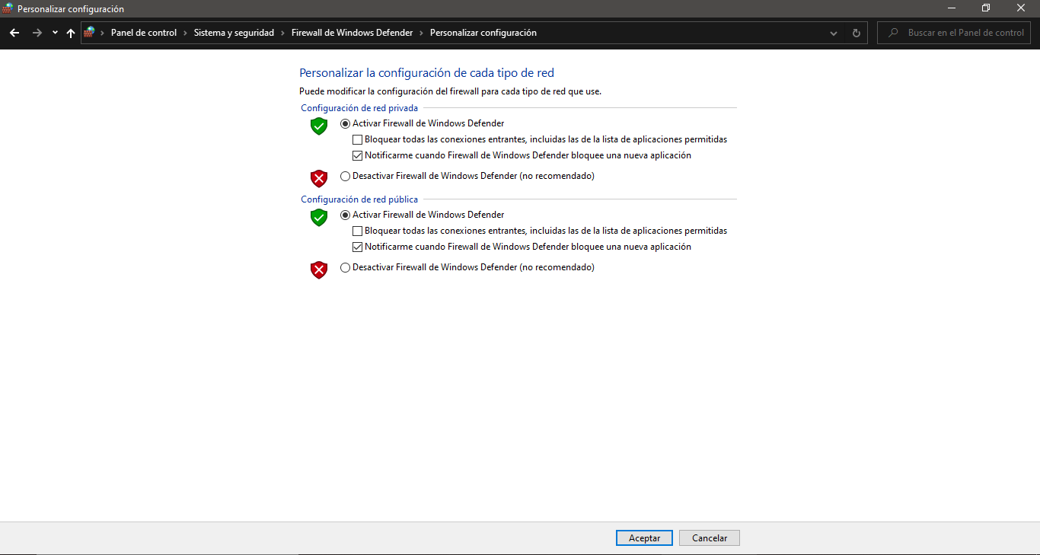

2. Configúralo para que permita el ping en nuestra red.

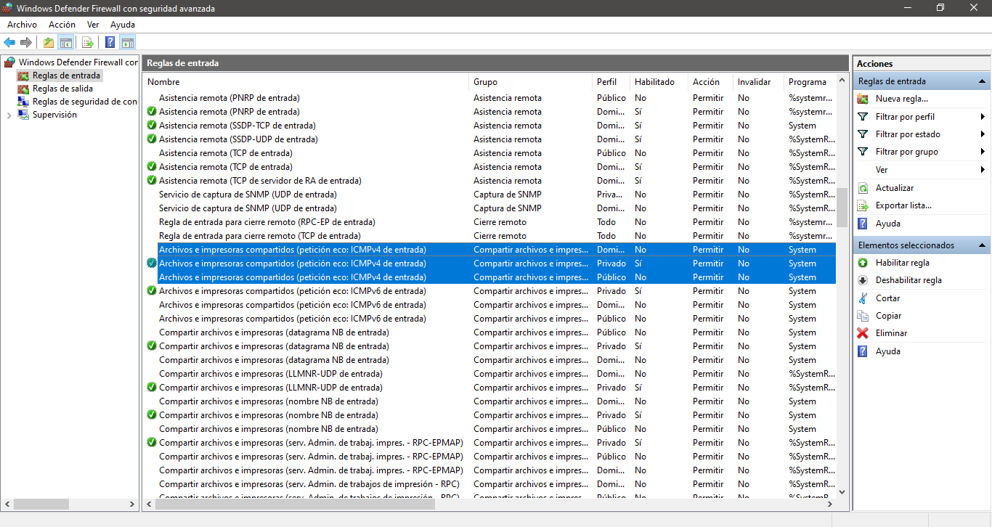Inicio 🡪 Firewall de Windows Defender 🡪 Configuración avanzada 🡪 Reglas de entrada 🡪 Archivos e impresoras compartidos (petición eco: ICMPv4 de entrada (Las 3) 🡪 Habilitado 🡪 Aceptar

3. Haz que no permita la conexión a nuestro sistema mediante escritorio remoto.

Inicio 🡪 Firewall de Windows Defender 🡪 Configuración avanzada 🡪 Reglas de entrada 🡪 Escritorio remoto (Las 3) 🡪 Deshabilitar 🡪 Aceptar

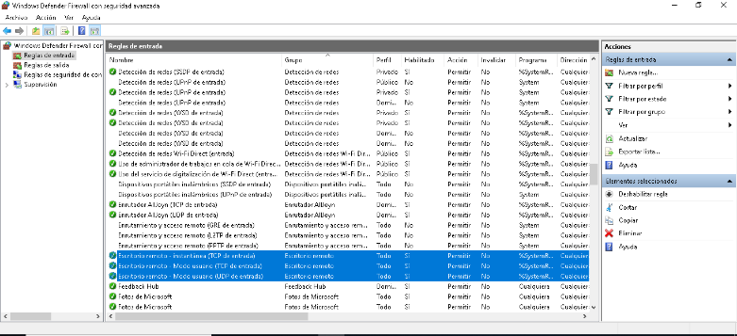

4. Impide que los navegadores web salgan a internet (en el aula).

Inicio 🡪 Firewall de Windows Defender 🡪 Configuración avanzada 🡪 Reglas de salida 🡪 Nueva regla 🡪 Programa 🡪 Siguiente 🡪 Ponemos la ruta del programa 🡪 Siguiente 🡪 Bloquear la conexión 🡪 Siguiente 🡪 Privado 🡪 Siguiente 🡪 Rellenar datos 🡪 Finalizar

5. Deshabilita el uso compartido de impresoras.

Inicio 🡪 Firewall de Windows Defender 🡪 Configuración avanzada 🡪 Reglas de entrada 🡪 Archivos e impresoras compartidos (petición eco: ICMPv4 de entrada (Las 3) 🡪 Deshabilitar 🡪 Aceptar

6. Restaura la configuración predeterminada.

Inicio 🡪 Firewall de Windows Defender 🡪 Restaurar valores predeterminados 🡪 Restaurar valores predeterminados 🡪 Sí

7. Vuelve a habilitar el uso de escritorio remoto, y el de ping.

Seguimos los pasos de los ejercicios anteriores.

***Windows Update***

1. Activa Windows Update.

Ya se encuentra activado por defecto en Windows 10.

2. Cambia la configuración que tengas.

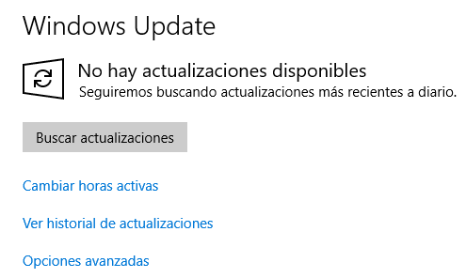Inicio 🡪 Configuración de Windows Update 🡪 Cambiar horas activas o opciones avanzadas 🡪 Modificamos según nuestras preferencias

3. Desactiva la búsqueda de actualizaciones.

Inicio 🡪 Configuración de Windows Update 🡪 Opciones avanzadas 🡪 Pausar actualizaciones

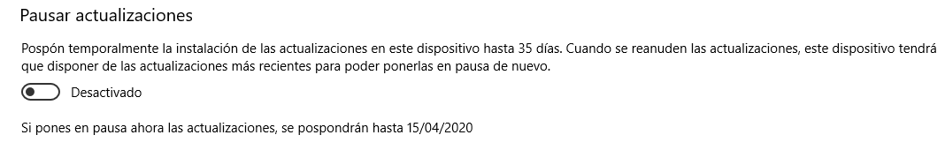

En Windows 10 no pueden ser desactivadas por completo, solo pausadas por un breve tiempo.

4. Busca Actualizaciones, Instala una de las importantes.

Inicio 🡪 Configuración de Windows Update 🡪 Buscar actualizaciones 🡪 Instalar

5. Visita el historial de actualizaciones.

Inicio 🡪 Configuración de Windows Update 🡪 Ver historial de actualizaciones

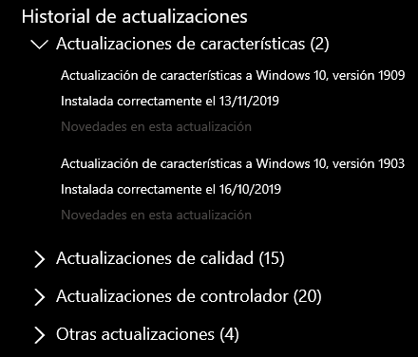6. ¿Qué actualizaciones has instalado en tu sistema?